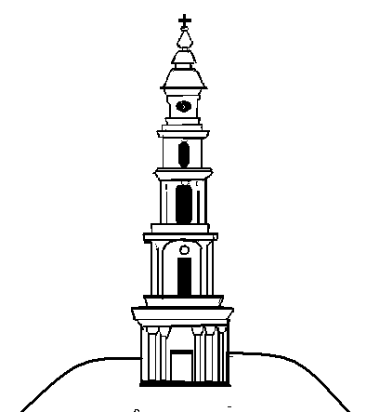
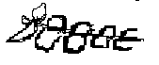

АДМИНИСТРАЦИЯ ЛЕЖНЕВСКОГО МУНИЦИПАЛЬНОГО РАЙОНА
ИВАНОВСКОЙ ОБЛАСТИ
155120, пос. Лежнево,  ул. Октябрьская, 32 | Тел.: (49357) 2-12-04  e-mail: info@lezhnevo.ru

№__________от_______________

Уведомление о проведении

ежегодной актуализации схемы теплоснабжения по Шилыковскому сельскому поселению Лежневского муниципального района Ивановской области

В соответствии с Федеральным законом РФ от 27.07.2010 года № 190 – ФЗ «О теплоснабжении», Постановлением Правительства Российской Федерации от 22.02.2012 № 154 «О требованиях к схемам теплоснабжения, порядку их разработки и утверждения», Администрацией Лежневского муниципального района Ивановской области проводится работа по актуализации схемы теплоснабжения Шилыковского сельского поселения Лежневского муниципального района Ивановской области на период 2025-2040 годы.
Предложения заинтересованных организаций подлежат направлению в срок до 01 марта 2024 г. в адрес Администрации Лежневского муниципального района Ивановской области: 155120, Ивановская область, Лежневский район, п. Лежнево, ул.Октябрьская, д.32, тел.: 8(49357)2-12-04, на адрес электронной почты: info.lezhnevo@ivreg.ru.
Сведения о действующей на момент актуализации схеме теплоснабжения Шилыковского сельского поселения Лежневского муниципального района Ивановской области, можно получить на сайте Администрации Лежневского муниципального района Ивановской области: http://lezhnevo.ru.

Заместитель Главы
Администрации Лежневского
муниципального района
Ивановской области Р.Б. Цыкин

Исп. Козлова Л.С.
Тел. 8(49357)2-12-05

